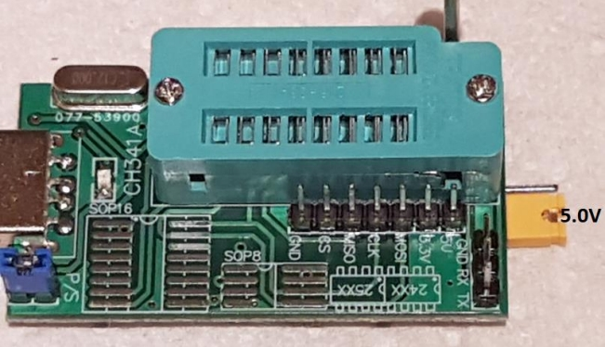

**CH341 编程器 "绿色双电压改造版"**

改造原因：

此“绿色双电压改造版”配备了3.3伏的电压调节器，允许降低来自USB接口的5伏电压。

有一些芯片无法在3.3伏电压下编程，必须提供5伏电压。

本文档将指导您修改我们的编程器，使其具有双可选电压，3.3和5伏。

改造完的外观图:

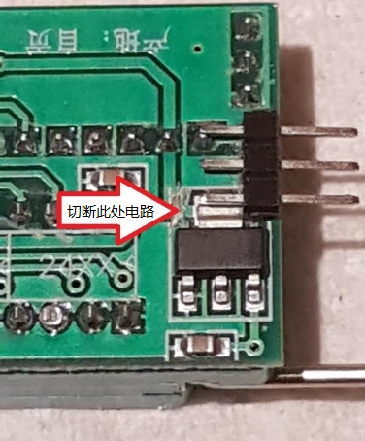

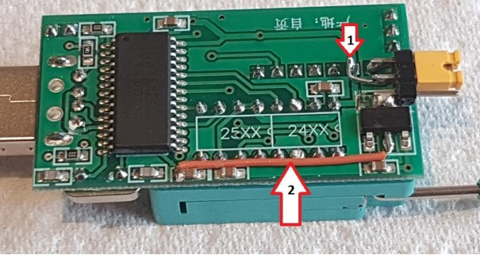

焊接图中1和2。

完成。